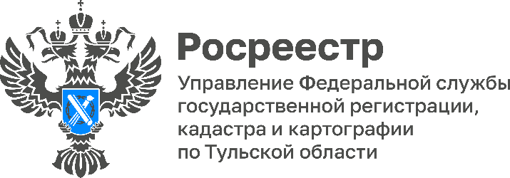

Управлением Росреестра по Тульской области проводится конкурс детского рисунка «С чего начинается Родина»

Управлением Росреестра по Тульской области проводится конкурс детских рисунков «С чего начинается Родина?», в котором принимают участие дети и внуки сотрудников Управления и Филиала ППК «Роскадастр» по Тульской области. Задачей для конкурсантов является отражение на рисунке своего видения, ассоциаций и впечатлений о родном регионе.
Все работы подготовлены ребятами для участия в региональном этапе одноименного конкурса детских рисунков, организованного Росреестром с целью патриотического воспитания, а также развития творческого потенциала, фантазии и художественного мастерства детей.
Дети с удовольствием приняли участие в конкурсе и представили свои рисунки. Несмотря на юный возраст, ребята со всей ответственностью подошли к рисункам и отразили родные места.
«Каждый ребёнок вложил душу в свой рисунок. Дети старались изобразить всю красоту родных просторов. Работы очень красочные и теплые», - прокомментировала руководитель Управления Росреетсра по Тульской области Ольга Морозова.
Победители конкурса будут определены по итогам голосования, в котором примут участие все сотрудники Управления.

